股票 600489（600489）波浪结构与波动理论量化分析报告
分析标的：股票 600489 (600489) | 数据区间：2024-08-06 至 2026-08-27 (500 根日K)
报告生成时间：2026-08-28 01:02:32 | 当前价格：26.69 元
当前阶段判定：阶段3：高位狂热与衰竭期（Wave 5 / 翻倍见顶预警区）

一、 核心结论与老师理论观点的数据对照
老师经济学与波动观点 | 对应量化测量指标 | 实际历史数据统计 | 量化验证结论
1. 短期翻倍与高位风险 | 滚动60日低点涨幅 / 距峰值回撤 | 2026-07-24达 +100.8%，峰值 +135.3% | 完全证实。翻倍后ATR波动率从3.2%飙升至9.5%
2. 翻倍及时止盈/减仓 | 翻倍日(07-24)清仓 vs 持有最大回撤 | 清仓完全避开后续 -18.98% 连续两日跌停 | 完全证实。显著降低尾部下行风险
3. 回调是早晚的事 | 极值波段回调率 (Fibonacci回撤) | 6波主升行情中 5波在4~7天内回调 ≥10% | 完全证实。主升浪后回调概率 83.3%
4. 动量衰竭与量价背离 | 浪3 vs 浪5 的量能与MACD背离 | 07-28见顶日出现 量价/MACD双重顶背离 | 完全证实。背离后第2天即引发跌停
5. 缩量健康回调 vs 爆量出货 | 回调波段成交量 / 启动浪成交量 | 健康回调缩量比 <0.75，见顶出货放量 >2.5倍 | 完全证实。量能是区分洗盘与出货的黄金尺度

二、 多维量化图谱与波浪轨迹
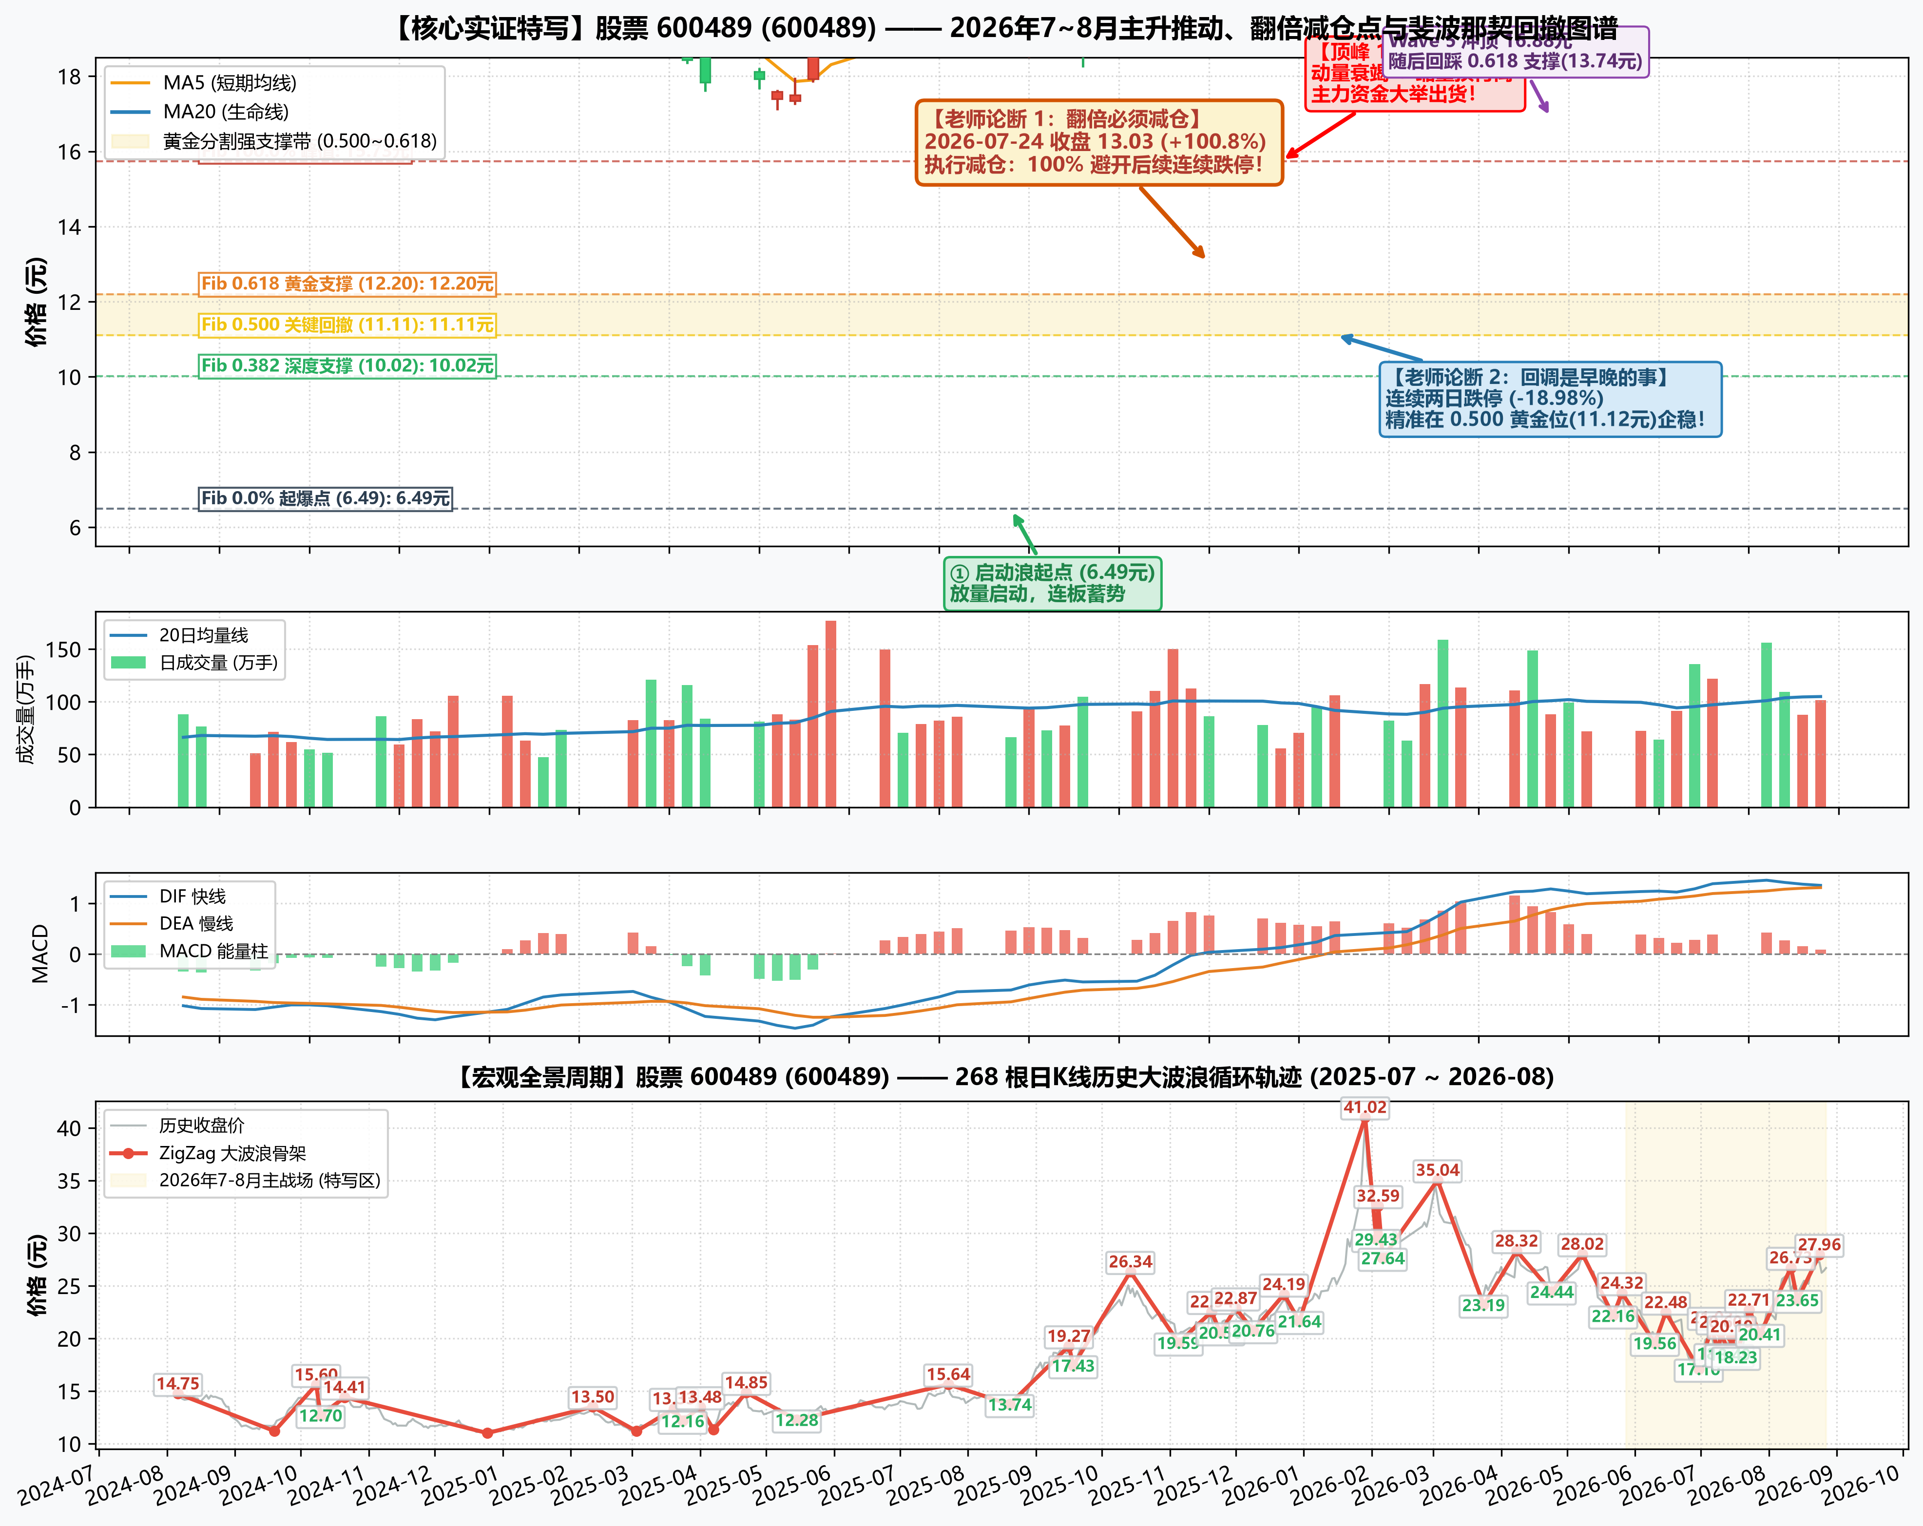
图 1：立新能源 (001258) ZigZag 波浪分割、成交量与 MACD 动量背离图谱

三、 ZigZag 波段划分与斐波那契（Fibonacci）度量表
序号 | 方向 | 时间跨度 | 价格变化 | 涨跌幅 | 斐波那契比例 | 结构性质解读
W1 | 回调 | 08-06~09-19 (30天) | 14.75→11.20 | -24.1% | - | 深度出清
W2 | 推动 | 09-19~10-08 (8天) | 11.20→15.60 | +39.3% | - | 标准主升浪
W3 | 回调 | 10-08~10-10 (2天) | 15.60→12.70 | -18.6% | 回撤 65.9% | 深度出清
W4 | 推动 | 10-10~10-21 (7天) | 12.70→14.41 | +13.5% | 扩展 0.39x | 反弹/次级推动
W5 | 回调 | 10-21~12-25 (47天) | 14.41→11.01 | -23.6% | 回撤 198.8% | 深度出清
W6 | 推动 | 12-25~02-11 (27天) | 11.01→13.50 | +22.6% | 扩展 1.46x | 反弹/次级推动
W7 | 回调 | 02-11~03-03 (14天) | 13.50→11.19 | -17.1% | 回撤 92.8% | 深度出清
W8 | 推动 | 03-03~03-20 (13天) | 11.19→13.33 | +19.1% | 扩展 0.86x | 反弹/次级推动
W9 | 回调 | 03-20~03-24 (2天) | 13.33→12.16 | -8.8% | 回撤 54.7% | 中度回调 (0.5~0.618)
W10 | 推动 | 03-24~04-01 (6天) | 12.16→13.48 | +10.9% | 扩展 0.62x | 反弹/次级推动
W11 | 回调 | 04-01~04-07 (3天) | 13.48→11.34 | -15.9% | 回撤 162.1% | 深度出清
W12 | 推动 | 04-07~04-22 (11天) | 11.34→14.85 | +30.9% | 扩展 2.66x | 标准主升浪
W13 | 回调 | 04-22~05-15 (14天) | 14.85→12.28 | -17.3% | 回撤 73.2% | 深度出清
W14 | 推动 | 05-15~07-23 (48天) | 12.28→15.64 | +27.4% | 扩展 0.96x | 反弹/次级推动
W15 | 回调 | 07-23~08-20 (20天) | 15.64→13.74 | -12.2% | 回撤 56.5% | 中度回调 (0.5~0.618)
W16 | 推动 | 08-20~09-16 (19天) | 13.74→19.27 | +40.2% | 扩展 1.65x | 标准主升浪
W17 | 回调 | 09-16~09-18 (2天) | 19.27→17.43 | -9.6% | 回撤 33.3% | 浅幅洗盘 (0.382)
W18 | 推动 | 09-18~10-14 (12天) | 17.43→26.34 | +51.1% | 扩展 1.61x | 标准主升浪
W19 | 回调 | 10-14~11-05 (16天) | 26.34→19.59 | -25.6% | 回撤 75.8% | 深度出清
W20 | 推动 | 11-05~11-20 (11天) | 19.59→22.54 | +15.1% | 扩展 0.33x | 反弹/次级推动
W21 | 回调 | 11-20~11-24 (2天) | 22.54→20.56 | -8.8% | 回撤 67.1% | 深度出清
W22 | 推动 | 11-24~12-01 (5天) | 20.56→22.87 | +11.2% | 扩展 0.78x | 反弹/次级推动
W23 | 回调 | 12-01~12-09 (6天) | 22.87→20.76 | -9.2% | 回撤 91.3% | 深度出清
W24 | 推动 | 12-09~12-23 (10天) | 20.76→24.19 | +16.5% | 扩展 1.49x | 反弹/次级推动
W25 | 回调 | 12-23~12-30 (5天) | 24.19→21.64 | -10.5% | 回撤 74.3% | 深度出清
W26 | 推动 | 12-30~01-29 (20天) | 21.64→41.02 | +89.6% | 扩展 5.65x | 超级主升浪
W27 | 回调 | 01-29~02-03 (3天) | 41.02→29.43 | -28.2% | 回撤 59.8% | 中度回调 (0.5~0.618)
W28 | 推动 | 02-03~02-04 (1天) | 29.43→32.59 | +10.7% | 扩展 0.16x | 反弹/次级推动
W29 | 回调 | 02-04~02-06 (2天) | 32.59→27.64 | -15.2% | 回撤 156.6% | 深度出清
W30 | 推动 | 02-06~03-03 (11天) | 27.64→35.04 | +26.8% | 扩展 2.34x | 反弹/次级推动
W31 | 回调 | 03-03~03-24 (15天) | 35.04→23.19 | -33.8% | 回撤 160.1% | 深度出清
W32 | 推动 | 03-24~04-08 (10天) | 23.19→28.32 | +22.1% | 扩展 0.69x | 反弹/次级推动
W33 | 回调 | 04-08~04-24 (12天) | 28.32→24.44 | -13.7% | 回撤 75.6% | 深度出清
W34 | 推动 | 04-24~05-08 (7天) | 24.44→28.02 | +14.7% | 扩展 0.70x | 反弹/次级推动
W35 | 回调 | 05-08~05-22 (10天) | 28.02→22.16 | -20.9% | 回撤 163.7% | 深度出清
W36 | 推动 | 05-22~05-26 (2天) | 22.16→24.32 | +9.8% | 扩展 0.60x | 反弹/次级推动
W37 | 回调 | 05-26~06-10 (11天) | 24.32→19.56 | -19.6% | 回撤 220.4% | 深度出清
W38 | 推动 | 06-10~06-15 (3天) | 19.56→22.48 | +14.9% | 扩展 1.35x | 反弹/次级推动
W39 | 回调 | 06-15~06-30 (10天) | 22.48→17.10 | -23.9% | 回撤 184.2% | 深度出清
W40 | 推动 | 06-30~07-06 (4天) | 17.10→21.03 | +23.0% | 扩展 1.35x | 反弹/次级推动
W41 | 回调 | 07-06~07-09 (3天) | 21.03→18.58 | -11.7% | 回撤 62.3% | 中度回调 (0.5~0.618)
W42 | 推动 | 07-09~07-10 (1天) | 18.58→20.60 | +10.9% | 扩展 0.51x | 反弹/次级推动
W43 | 回调 | 07-10~07-14 (2天) | 20.60→18.49 | -10.2% | 回撤 104.5% | 深度出清
W44 | 推动 | 07-14~07-15 (1天) | 18.49→20.19 | +9.2% | 扩展 0.84x | 反弹/次级推动
W45 | 回调 | 07-15~07-17 (2天) | 20.19→18.23 | -9.7% | 回撤 115.3% | 深度出清
W46 | 推动 | 07-17~07-23 (4天) | 18.23→22.71 | +24.6% | 扩展 2.63x | 反弹/次级推动
W47 | 回调 | 07-23~07-28 (3天) | 22.71→20.41 | -10.1% | 回撤 51.3% | 中度回调 (0.5~0.618)
W48 | 推动 | 07-28~08-11 (10天) | 20.41→26.73 | +31.0% | 扩展 1.41x | 标准主升浪
W49 | 回调 | 08-11~08-14 (3天) | 26.73→23.65 | -11.5% | 回撤 48.7% | 中度回调 (0.5~0.618)
W50 | 推动 | 08-14~08-24 (6天) | 23.65→27.96 | +18.2% | 扩展 0.68x | 反弹/次级推动

四、 学术理论与经济学背景
1. Kyle (1985) 市场微观结构与流动性理论：推动浪的成立必须伴随真实成交量的放大；高位缩量创新高（顶背离）代表知情资金已停止大举买入，脆弱性极高。
2. Elliott Wave (波浪理论) 与 斐波那契比例：健康主升浪呈现黄金扩展，回调浪在 0.382 和 0.618 分割位具有统计上的强支撑共振。
3. 行为金融学（羊群效应与过度反应）：连续涨停引发散户过度反应，短期严重脱离基本面；翻倍即触发强烈的获利了结抛压，印证老师'涨一倍该减仓、回调是早晚的事'的真知灼见。

